МІНІСТЕРСТВО ОСВІТИ І НАУКИ УКРАЇНИ
НАЦІОНАЛЬНИЙ ТЕХНІЧНИЙ УНІВЕРСИТЕТ УКРАЇНИ
«Київський політехнічний інститут»

ФАКУЛЬТЕТ ПРИКЛАДНОЇ МАТЕМАТИКИ
Кафедра СКС

Лабораторна робота №1
з дисципліни
Комп’ютерне забезпечення телекомунікацій

на тему:
«вивчення клієнт-серверної технології взаємодії програм із використанням сокетів»

Виконав студент Перевірив:
Групи КВ-64 Петрашенко А. В.

Подольський Сергій Валентинович
залікова книжка № КВ6415 _____________(бали)

VІ семестр
Київ-2009
- Постановка задачі.

Розробити програмні засоби для організації взаємодії та обміну інформацією із використанням сокетної технології в мережі TCP/IP.
Програмні засоби мають складатися з двох програм: сервера та клієнта. Задачею сервера є реалізація можливості підключення декількох клієнтів і вибір одного з них для обміну інформацією, а також контроль відключення клієнтів. Крім того, сервер відображає результати обробки даних.
Сервер визначає вільного клієнта, передає йому черговий рядок, збирає результати і виводить підсумкову матрицю. Клієнт виконує сортування переданого йому рядка матриці.

- Блок-схема узагальненого алгоритму роботи програмних засобів.
row 1
row 2
row N-1
row N
.
.
.
.
.
.
Client 1
Client N
send

send

receive

receive

.
.
.
.
.
.
sort

sort

Server
send

receive

Matrix

- Опис користування та роботи з прогрмними засобами.

Після запуску прогами сервера з’являється вікно з інтерфейсом користувача. Вікно містить дві області – верхня, для відображення вихідної матриці, та нижня, для відображення відсортованої матриці, тобто результату. Користувач задає розмір матриці. При натисненні кнопки «Randomize» матриця заповнюється випадково згенерованими числами. За умови наявності запущеного і під’єднаного хоча б одного клієнта при натисненні на кнопку «Sort» відбувається сортування матриці, після чого в нижній області відображається відсортована матриця.

Клієнт являє собою консольний додаток, який відображає при запуску повідомлення про IP-адресу сервера при здійсненні підключення, а також інформацію про кожний отриманий, відсортований та надісланий масив байтів.
При запуску файлу програми клієнта як параметри вказуються IP-адреса та порт сервера. У разі, якщо вказана лише IP-адреса, задається порт по змовчанню. У разі, якщо не заданий жоден параметр, задається порт по замовчанню та IP-адреса локального комп’ютера 127.0.0.1. Для зручності запуску клієнта заздалегідь створюється *.bat файл з відповідними параметрами запуску.

- Опис алгоритмічного принципу роботи програми.

У програмних засобах було застосовано TCP лаштунки сокетів сервера та клієнта, оскільки необхідна гарантована доставка пакетів та контроль підключень.
При запуску програми сервера відразу створюється об’єкт класу TcpListener, який переходить в режим прослуховування. При цьому викликається метод BeginAcceptTcpClient з неявною рекурсією асинхронного під’єднання клієнту. При під’єднанні першого клієнта передається управління методу Callback, який після виконання під’єднання клієнта додає його до списку наявних під’єднаних клієнтів і знову викликає метод BeginAcceptTcpClient. Таким чином, даний метод буде викликатись після під’днання кожного наступного чергового клієнта, що усуває необхідність реалізації циклу з очікуванням а також надає можливість під’єднувати необмежену кількість клієнтів до сервера.
Сервер контролює кількість «живих» підключень, тобто при закритті будь-якого клієнта без його коректного від’єднання сервер автоматично видаляє його зі списку наявних під’єднаних клієнтів. Даний контроль реалізується за допомогою таймера, який з кожним певним періодом часу намагається надіслати клієнту порожній масив (нуль байтів): увипадку, коли клієнт від’єднаний, виникає виключна ситуація; якщо підключення дійсне, то клієнт просто ніяк не реагує на пакет з порожнім масивом даних.
Після під’єднання деякої кількості клієнтів, відмінної від нуля, можливе сортування матриці за рядками. Під час сортування задається цикл з кількістю ітерацій, рівній кількості рядків. При цьому номер (індекс) клієнту зі списку, який буде сортувати рядок з заданим індексом, визначається як залишок від ділення загального числа рядків на число наявних клієнтів. Таким чином, усі рядки розподіляються приблизно порівну між усіма клієнтами. Клієнту відсилається масив байтів, який є відповідним рядком матриці. Після цього сервер очікує відсортований масив байтів того ж розміру і з тих же елементів.
Кожна операція передачі\сортування\отримання рядка викликається в окремому потоці, який блокує «свій» клієнт на час виконання операції за допомогою примітиву синхронізації lock. Таким чином, сортування рядків відбувається паралельно усіма клієнтами. Після закінчення сортування останнього рядка відсортована матриця виводиця на форму.

- Текст програми сервера.

using System;
using System.Collections.Generic;
using System.Windows.Forms;
using System.Net;
using System.Net.Sockets;
using System.Threading;

namespace SortServer
{
/// <summary>
/// Tcp Server to sort random matrix via any count of clients
/// </summary>
public partial class SortServer : Form
{
/// <summary>
/// Source random matrix
/// </summary>
byte[,] randomMatrix;

/// <summary>
/// Present tcp clients connected
/// </summary>
List<TcpClient> clients = new List<TcpClient>();

/// <summary>
/// Form constructor
/// </summary>
public SortServer()
{
InitializeComponent();
}

/// <summary>
/// Bind TcpListener and initialize source data
/// </summary>
/// <param name="sender"></param>
/// <param name="e"></param>
private void Form1_Load(object sender, EventArgs e)
{
// Initialize matrix and user interface
numericUpDownSize_ValueChanged(null, null);
buttonRandomize_Click(null, null);
// Get current IP address for local machine
Text += Dns.GetHostEntry(Dns.GetHostName()).AddressList[0].ToString();
// Create listener
TcpListener listener = new TcpListener(IPAddress.Any, 9050);
listener.Start();
// Invoke recursive accept method chain
listener.BeginAcceptTcpClient(new AsyncCallback(Callback), listener);
}

/// <summary>
/// Client connected / recursive wait and accept next client
/// </summary>
/// <param name="result">TcpListener in AsyncState field</param>
void Callback(IAsyncResult result)
{
TcpListener listener = (TcpListener)result.AsyncState;
lock (clients)
clients.Add(listener.EndAcceptTcpClient(result));
listener.BeginAcceptTcpClient(new AsyncCallback(Callback), listener);
}

/// <summary>
/// Check if all connections alive / remove dead clients from a "connections" list
/// </summary>
/// <param name="sender"></param>
/// <param name="e"></param>
private void timer_Tick(object sender, EventArgs e)
{
lock (clients)
for (int i = 0; i < clients.Count; )
try
{
// try to send zero-based array to check if connection alive
clients[i].GetStream().Write(new byte[0], 0, 0);
i++;
}
catch
{
clients.RemoveAt(i);
}
// Refresh count of alive connections
textBoxCount.Text = clients.Count.ToString();
}

/// <summary>
/// Sort matrix via present clients
/// </summary>
/// <param name="sender"></param>
/// <param name="e"></param>
private void buttonSort_Click(object sender, EventArgs e)
{
if (clients.Count == 0)
MessageBox.Show("No clients connected.\nAt least one client required.", "Error", MessageBoxButtons.OK, MessageBoxIcon.Warning);
else
lock (clients)
{
// Matrix size
int size = (int)numericUpDownSize.Value;
// Result sorted matrix
byte[,] sortedMatrix = new byte[size, size];
// Count of rows sorted by clients and received
int rowsSent = 0;
for (int i = 0; i < size; i++)
{
// Index of current row (local variable for each thread)
int row = i;
// Equal count of rows to sort for each client
TcpClient client = clients[row % clients.Count];
// Sort current row
new Thread(new ThreadStart(delegate
{
lock (client)
{
NetworkStream stream = client.GetStream();
// Temporary buffer for current row of matrix
byte[] buffer = new byte[size];
// Copy source row to buffer
for (int column = 0; column < size; column++)
buffer[column] = randomMatrix[row, column];
try
{
// Send row
stream.Write(buffer, 0, buffer.Length);
// Receive sorted row
int receivedCount = stream.Read(buffer, 0, buffer.Length);
}
catch (Exception ex)
{
MessageBox.Show(this, ex.Message, "Error", MessageBoxButtons.OK, MessageBoxIcon.Error);
return;
}
// Copy sorted row (buffer) to sortedMatrix
for (int column = 0; column < size; column++)
sortedMatrix[row, column] = buffer[column];
}
// Refresh listBoxSorted only if all rows are sorted successfully
if (++rowsSent == size) FillListBox(listBoxSorted, sortedMatrix);
})).Start();
}
}
}

/// <summary>
/// Changing matrix size by user
/// </summary>
/// <param name="sender"></param>
/// <param name="e"></param>
private void numericUpDownSize_ValueChanged(object sender, EventArgs e)
{
int size = (int)numericUpDownSize.Value;
randomMatrix = new byte[size, size];
FillListBox(listBoxRandom, randomMatrix);
}

/// <summary>
/// Randomize randomMatrix and fill listBoxRandom
/// </summary>
/// <param name="sender"></param>
/// <param name="e"></param>
private void buttonRandomize_Click(object sender, EventArgs e)
{
Random random = new Random();
for (int i = 0; i < numericUpDownSize.Value; i++)
for (int j = 0; j < numericUpDownSize.Value; j++)
randomMatrix[i, j] = (byte)random.Next();
FillListBox(listBoxRandom, randomMatrix);
}

/// <summary>
/// Fill specific listBox with specific matrix
/// </summary>
/// <param name="listBox">Destination listBox</param>
/// <param name="matrix">Source matrix</param>
void FillListBox(ListBox listBox, byte[,] matrix)
{
BeginInvoke(new ThreadStart(delegate
{
listBox.Items.Clear();
for (int i = 0; i < numericUpDownSize.Value; i++)
{
string line = string.Empty;
for (int j = 0; j < numericUpDownSize.Value; j++)
line += string.Format("{0}\t", matrix[i, j]);
listBox.Items.Add(line);
}
}));
}
}
}

- Текст програми клієнта.

using System;
using System.Net;
using System.Net.Sockets;

namespace SortClient
{
class Program
{
static void Main(string[] args)
{
if (args.Length == 0) args = new string[] { "127.0.0.1", "9050" };
else if (args.Length == 1) args = new string[] { args[0], "9050" };
TcpClient client = new TcpClient(AddressFamily.InterNetwork);
try
{
client.Connect(new IPEndPoint(IPAddress.Parse(args[0]), Int16.Parse(args[1])));
}
catch (Exception e)
{
Console.WriteLine(e.Message);
Console.ReadKey();
return;
}
Console.WriteLine("Connected to " + client.Client.RemoteEndPoint.ToString());
NetworkStream stream = client.GetStream();
try
{
for (; ; )
{
byte[] buffer = new byte[1024];
int receivedCount = stream.Read(buffer, 0, buffer.Length);
Array.Sort(buffer, 0, receivedCount);
stream.Write(buffer, 0, receivedCount);
Console.WriteLine(string.Format("{0}:{1}\t{2} bytes sorted", DateTime.Now.ToShortTimeString(), DateTime.Now.Millisecond, receivedCount));
}
}
catch (Exception e)
{
Console.WriteLine(e.Message);
client.Close();
}
}
}
}
- Результати роботи програми.

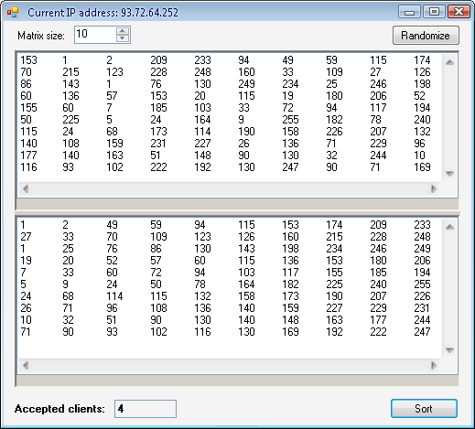

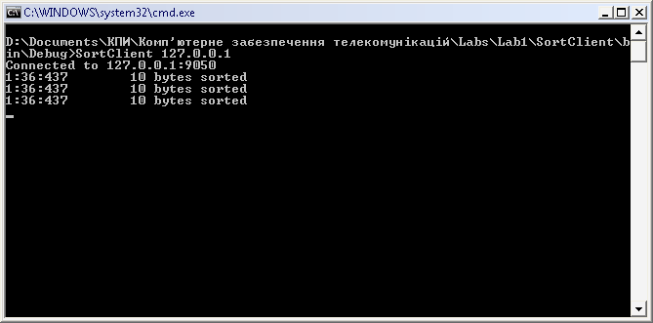

Використана література

- Карлі Ватсон – С#.NET
- MSDN 2008
- http://www.codeproject.com/

